银川市数据处理程序无法安装，重新安装了.net安装还是报错

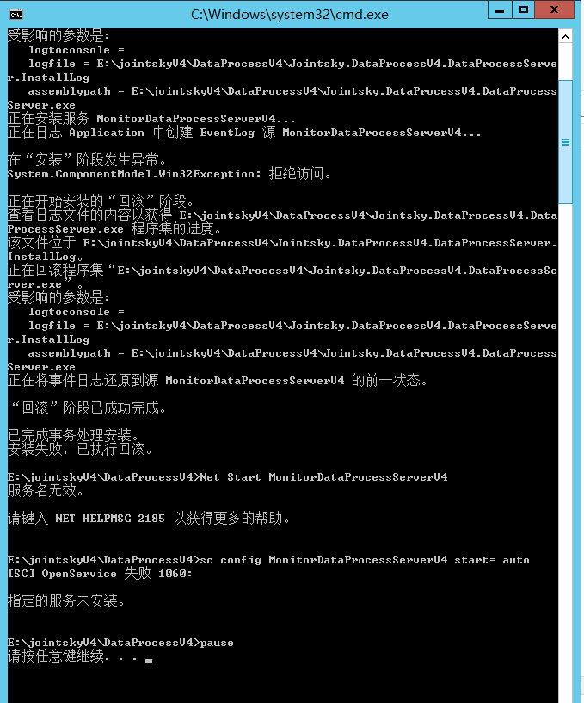

银川平台地址：http://119.60.9.17:8080/jointos/app

test

NeB32ew?b4b

外网远程地址：119.60.9.17:15338

超级管理员

密码：yejinrong@YCHB513!

应用/数据库：172.16.94.15：15340

密码：yejinrong@YCHB513!

sa

ychb12369